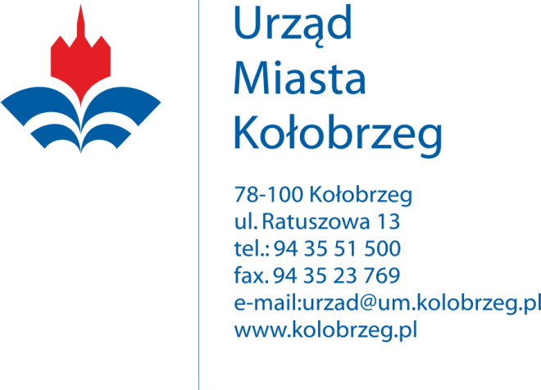
Załącznik nr 1 do umowy …………………………………………..

Kołobrzeg, 18.04.2017 r.

OR.4125.2.2017.V

WG. ROZDZIELNIKA

ZAPYTANIE OFERTOWE
na wykonanie zadania:

„Sporządzenie Programu Prac Konserwatorskich oraz koncepcji architektonicznej remontu tarasu i zejścia do pomieszczeń kawiarni ADABAR”

W myśl art. 4 ust. 8 ustawy z dnia 29 stycznia 2004 r. Prawo zamówień publicznych (Dz.U.2015r. poz. 2164 z późn. zm.) przedmiotowe zamówienie nie podlega przepisom ustawy.
- Zamawiający:
Gmina Miasto Kołobrzeg

- Adres Zamawiającego:
Ul. Ratuszowa 13
78 – 100 Kołobrzeg
NIP: 671-16-98-541
REGON: 330920736
Tel: 94 35 51 500
Fax: 94 35 23 769
e-mail: urzad@um.kolobrzeg.pl

- Osoba do kontaktu w sprawie zapytania ofertowego:
- Małgorzata Łabędź-Figurska, zastępca naczelnika Wydziału Organizacji, tel. 94 35 51 599, e-mail: m.labedz@um.kolobrzeg.pl
- Ewa Kowalska – Miejski Konserwator Zabytów, tel. 94 35 51 638, e-mail: e.kowalska@um.kolobrzeg.pl

- Przedmiot zamówienia:
- Sporządzenie Programu Prac Konserwatorskich pomieszczeń piwnicy Ratusza Miejskiego w Kołobrzegu w części zajmowanej przez kawiarnie ADABAR (w załączeniu rzut pomieszczeń) zgodnie z wytycznymi Miejskiego Konserwatora Zabytków uzyskanymi w trakcie realizacji zamówienia.
- Wykonawca zobowiązany jest w szczególności do:
  - Przygotowania dokumentacji opisowej i fotograficznej;
  - Wykonania szczegółowego programu prac konserwatorskich zawierającego rozwiązania technologiczne i materiałowe do przeprowadzenia prac konserwatorskich;
  - Przeprowadzenia badań architektoniczno – konserwatorskich niezbędnych do ustalenia historycznej kolorystyki oraz ustalenia parametrów cegieł i zapraw w tym ewentualnie rodzajów tynków;
  - Wykonania badań mykologicznych pozwalających na ustalenie rodzaju grzybów i sposobu ich zwalczania.
  - Uzgodnienie z Miejskim Konserwatorem Zabytków programu prac konserwatorskich;
- Wykonawca zobowiązany jest również do wykonania koncepcji architektonicznej remontu tarasu i zejścia do pomieszczeń kawiarni ADABAR.
- Dokumentację należy wykonać w wersji papierowej (3 egzemplarze) oraz wersji elektronicznej (1 egzemplarz).
V. Termin realizacji i płatność:
- Termin realizacji – 30 dni od dnia podpisania umowy.
- Płatność za realizację zamówienia nastąpi na podstawie faktury VAT, płatnej w terminie 7 dni od prawidłowo wystawionej i dostarczonej do Urzędu Miasta Kołobrzeg faktury.
- Środki finansowe na realizację przedmiotowego zamówienia zabezpieczone zostały w budżecie miasta – dział 921 rozdział 92120 § 4340 poz. 1133. Za moment zapłaty uznaje się dzień obciążenia rachunku bankowego Zamawiającego.

VI. Opis warunków udziału w postępowaniu
- O wykonanie zamówienia mogą ubiegać się Wykonawcy, którzy posiadają niezbędną wiedzę i doświadczenie oraz dysponują potencjałem technicznym i osobami zdolnymi do wykonania zamówienia.
- Zamawiający wymaga aby Wykonawca miał doświadczenie w pracy przy zabytku zaprojektowanym przez Karla Fryderyka Schinkla.
- Osoby nadzorujące zadanie muszą posiadać wykształcenie wyższe w kierunku konserwacji zabytków, a przynajmniej 1 osoba nadzorująca musi posiadać wykształcenie i kwalifikacje określone w art. 37a, art. 37c ustawy z dnia 23 lipca 2003 r. o ochronie zabytków i opiece nad zabytkami (t.j. Dz.U.2014.1446 z późn. zm.). Osoby nadzorujące winny posiadać min 5 letnie doświadczenie w kierowaniu zespołem.

Do oferty należy dołączyć:
- Formularz ofertowy (załącznik nr 1),
- Kserokopia dokumentu potwierdzającego posiadanie niezbędnej wiedzy (np. dyplom ukończenia szkoły),
- Referencje lub poświadczenia wykonania z należyta starannością 3 usług (w tym 1 dot. prac przy zabytku K.F. Schinkla) odpowiadających swoim rodzajem przedmiotowi zamówienia zrealizowanych w okresie 5 lat poprzedzających złożenie oferty.

VII. Kryterium oceny ofert:
Przy wyborze najkorzystniejszej oferty Zamawiający będzie się kierował:
- Kryterium ceny [C] – 85%
- Kryterium praktyki zawodowej w zakresie konserwacji zabytków [D] – 15%

  - Ocena kryterium C zostanie dokonana poprzez zastosowanie następującego wzoru:
C = (Cn : Cb) x 100% x 85 pkt (waga kryterium);
gdzie:
Cn - cena najniższa
Cb - cena badana
  - Ocena kryteriom D zostanie dokonana w następujący sposób:
D = (Dn : Db) x 100% x 15 pkt (waga kryterium);
gdzie:
Dn – najdłuższa praktyka zawodowa w zakresie konserwacji zabytków pośród złożonych ofert
Db – praktyka zawodowa w zakresie konserwacji zabytków badanej oferty
Ocena zostanie wyliczona wg wzoru:
O = C + D
Za najkorzystniejszą zostanie uznana oferta, która uzyska największą ilość punktów.

VIII. Termin składania ofert:
Do: 26 kwietnia 2017 r. do godz. 12:00
Ofertę w formie wypełnionego „Formularza ofertowego” należy składać do 26.04.2017r. do godz. 12:00 osobiście (w pokoju nr 5 w Wydziale Organizacji) lub pocztą elektroniczną na adres m.labedz@um.kolobrzeg.pl

Załączniki:
- „Formularz ofertowy” - Zał. nr 1 – do wypełnienia;
- Rzut pomieszczeń kawiarni ADABAR;

UWAGA: Złożenie zapytania ofertowego, jak też i otrzymanie w wyniku zapytania oferty cenowej, nie jest równoznaczne ze złożeniem zamówienia przez Gminę Miasto Kołobrzeg i nie łączy się z koniecznością zawarcia przez nią umowy.
Zamawiający zastrzega sobie możliwość przesunięcia terminu składania ofert, odwołania zapytania lub jego unieważnienia. Zamawiający na etapie badania i oceny ofert zastrzega sobie prawo do wezwania Wykonawców do złożenia wyjaśnień dotyczących w/w zapytania.

Naczelnik Wydziału Organizacji
/-/
Urszula Pustelnik

Załącznik nr 1
OR.4125.2.2017.V

FORMULARZ OFERTOWY
Dane Wykonawcy:
....................................................................................................................................................................................................................................................................................................................................................................................................................................................................................................................................
(pełna nazwa, adres firmy oraz imię i nazwisko właściciela, NIP, REGON, nr tel.)

Nawiązując do zaproszenia zawartego w zapytaniu ofertowym na „Sporządzenie Programu Prac Konserwatorskich oraz koncepcji architektonicznej remontu tarasu i zejścia do pomieszczeń kawiarni ADABAR ”

1. Składam ofertę na wykonanie przedmiotu zamówienia na warunkach określonych w zapytaniu ofertowym za cenę:

............................................ zł netto + VAT ............... zł;

wartość brutto wynosi: .............................................................................

- Oświadczam, że posiadam ………. lat praktyki zawodowej w zakresie konserwacji zabytków.
- Oświadczam, że zapoznałem się dokładnie z warunkami udziału w postępowaniu i uznaję się za związanego określonymi w niej postanowieniami.
- Oświadczam, że pracowałem/liśmy przy zabytku zaprojektowanym przez Karla

Fryderyka Schinkla - ……………………………………………………………...
^{(nazwa zabytku)}
- Zobowiązuję się do realizacji zamówienia zgodnie z zapisami zapytania ofertowego.
- Osobą upoważnioną do kontaktu z zamawiającym w przypadku udzielenia mi zamówienia jest :

............................................................................, tel. ............................................,

e-mail: .....................................................

………………………………..
podpis i pieczęć

